КОНСПЕКТ ИТОГОВОГО ЗАНЯТИЯ
«ПУТЕШЕСТВИЕ
В СТРАНУ СКАЗОК»,
ПО КРУЖКУ
«В ГОСТЯХ У СКАЗКИ» (СКАЗКОТЕРАПИЯ).
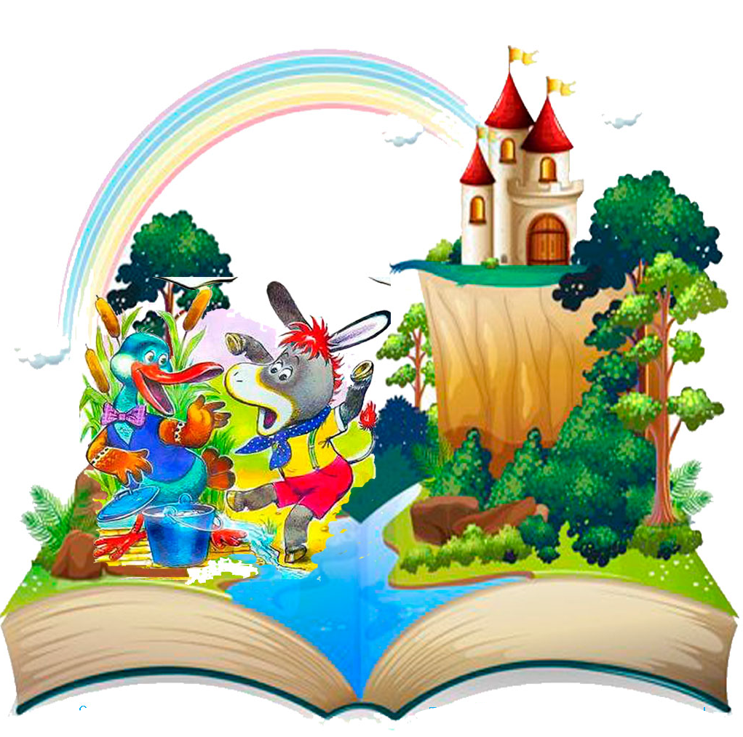
Составила: Емельянова С.В.
(воспитатель высшей категории)

2020 г.

Конспект итогового занятия: «Путешествие в страну сказок» ,
по кружку «В гостях у сказки» ( сказкотерапия).
Задачи:
учить детей соотносить эмоциональное проявление с эмоциональной ситуацией, учить выражать эмоции в мимике, взаимодействовать друг с другом;
воспитывать взаимопомощь, ответственность;
развивать фантазию, умение входить в определенный образ, выполнять имитационные движения.
Материалы и оборудование: волшебный цветок, замки, свитки с заданиями, дверь, туннель, шарф, колючие коврики, «кочки», морковь, домик, зайчик, музыка леса, «В мире много сказок», «Приходи сказка», «Волшебный цветок».
Под музыку «Приходи сказка» дети становятся вокруг воспитателя.
– Ребята хотите попасть в волшебную страну сказок?
Ответы детей.
– Чтобы попасть в волшебную страну нужно открыть замки на двери, ведущей в подземный ход, а помогут нам в этом ваши знания. Вы много сказок знаете.
Ответы детей.
– Ну что начнем. (воспитатель берет свиток прикрепленный к замку и читает отрывок из сказки, если отгадали замок «открывается», он снимается с двери)
Задания:
- «Мышка бежала, хвостиком махнула, яичко упало и разбилось»… («Курочка Ряба»);
- «Позвала Жучка кошку, Кошка за Жучку, Жучка за внучку, внучка за бабку, бабка за дедку»…(«Репку»);
- «Я мышка-норушка. Я лягушка – квакушка. Я зайчик – побегайчик. А ты кто?» («Теремок»).
– Какие вы молодцы все сказки угадали и замки сняли. Теперь скажем дружно волшебные слова : «Раз, два, три! Двери в сказку отвори!»(дверь открывается и дети проползают через туннель.)
– Мы с вами оказались на полянке, смотрите – это волшебный цветок. Если подойти к этому цветку, протянуть над ним руки, но не дотрагиваться до него, закрыть глаза, то можно превратиться в кого угодно. В того кого пожелаешь. Сейчас мы можем тихонечко подойти к волшебному цветку, встать вокруг него так чтобы не мешать, друг другу, протянуть над ним руки, закрыть глаза и превратиться в тех, кого вы задумали.
После того как дети закрыли глаза и протянули руки над цветком.
–Глубоко вдохните и полностью выдохните. Ну как все превратились?
Тогда давайте знакомиться!
Воспитатель и дети садятся вокруг цветка, воспитатель расспрашивает детей,Кто они такие (что любит этот персонаж, в которого они превратились, какой у него характер, как он ходит, летает, прыгает и пр.)
– Что-то мы засиделись на поляне, а в стране сказок много интересного. Перед нами три дороги, каждый может сам решить по которой он пойдет, каждая приведет нас в одно и то же место./Упражнение « Дорожки»/ Все дороги волшебные, все они наделяют идущего волшебной силой, которая поднимается от ступней и заполняет все его тело. Первая дорога – самая легкая, ровная и гладкая (шарф или кусок ткани). Вторая дорога труднее: она состоит из кочек, и по ней надо не идти, а прыгать, попадая точно в цель (на полу раскладываются «кочки»), но эта дорога дает идущему больше силы, чем первая. Третья дорога самая трудная. Она колючая и болезненная (колючие коврики), но зато и силу несет огромную гораздо больше чем первые две. Сейчас хорошенько подумайте, какую дорогу вам выбрать. Когда пойдете по своей дороге, слушайте, как ваше тело наполняется волшебной силой. Закончив путь, садитесь на пол и расслабляйтесь.
Дети по очереди идут по выбранной дороге, а воспитатель отмечает для себя кто какую выбрал.
– Смотрите мы все добрались к домику. /Упражнение « Домик»/
На поляне теремок, (ладони сложить «домиком»)
Дверь закрыта на замок (сомкнуть пальцы в замок).
Из трубы идет дымок (поочередно из всех пальцев сделать колечки)
Вокруг терема забор (руки перед собой растопырить).
Чтобы не забрался вор (щелчки каждым из пальцев поочередно).
Тук-тук-тук, тук-тук-тук! (кулаком постучать по ладони).
Открывайте! (широко развести руки в стороны).
Я ваш друг! (ладони сомкнуть одна поперек другой)
-Смотрите, а в домике живёт зайчик. Целыми днями он бегает по лесу, глазами во все стороны косит, всё на свете разузнать хочет. Давайте покажем, как зайчик смотрит во все стороны. /Упражнение «Гимнастика для глаз»/. (Дети выполняют движения глазами: вправо влево, вверх вниз. Движения производятся медленно и плавно, голова при этом неподвижна, двигаются только глаза.)
-Заяц Коська всегда весёлый, а сейчас он очень грустный, непросто грустный, он плачет. Давайте и мы поплачем./Упражнение «Плач»/. (Детям предлагается почувствовать и показать состояние испуга, страха. Воспитатель обращает внимание на то, что при испуге тело напряжённое, скованное. Затем дети садятся на пол и «плачут». После «плача» все расслабляются в положение сидя. Детям объясняют, что после того как человек поплачет, ему становиться легче. Мышцы расслабляются, лицо спокойное, плечи опушены, руки свободно свисают вдоль тела. Воспитатель подходит к каждому ребёнку и слегка поглаживает его плечи, руки, голову, спину.)
-Давайте узнаем у зайчика что случилось, почему он плачет. Воспитатель подносит Зайчика к уху.
- Ребята у него очень болит лапка, и он не может прыгать./ Упражнение «Боль»/. ( Детям предстоит показать как они ощущают боль (без слов).
-Зайчик говорит, что мы сможем ему помочь, если принесём вкусной морковки. Этот рецепт выздоровления ему выписал доктор Айболит. Давайте поможем. Сходим с вами на огород, который находится на краю поляны и принесём морковь, но надо делать это всем вместе./Упражнение «Все вместе»/. (Дети должны взяться за руки и дружно пойти за морковкой, руки расцеплять нельзя, «сорвать» морковь и также, вместе не расцепляя рук). Вам придется идти без меня , я останусь с Зайчиком, посижу с ним рядышком, ему нельзя оставаться одному. Дети выполняют упражнение.
- Как здорово что вы так быстро вернулись. Покормим Зайчика. Дети имитируют кормление зайчика.
-Лекарство подействовало, и Зайчик снова может прыгать. Он вас приглашает поиграть./Упражнение «Весёлые зайчики»/. Воспитатель читает стихотворение сопровождая свои слова движениями, дети за ним повторяют.
Мы - весёлые зайчишки. Мы играем громко слишком.
Мы в ладоши хлопаем. Мы ногами топаем.
Надуваем щёчки ,скачем на носочках.
И друг другу даже язычки покажем.
Дружно прыгнем к потолку.
Пальчик поднесём к виску.
Оттопырим ушки, хвостик на макушке.
Шире рот откроем, гримасы все состроим.
Как скажу я цифру «три» ты с гримасою - замри.
Можно сфотографировать каждого ребёнка. Потом посмеяться всем вместе. Поговорить, кто, какую и зачем состроил такую гримасу.
– Ой, ребята нам пора домой, пойдём скорей к волшебному цветку, сначала пойдём на пяточках, потом на носочках, на внешней стороне стопы, полной стопой. Вот и волшебный цветок. Давайте вспомним, где мы побывали, что произошло как вы помогли вылечить Зайку. Дети рассказывают.
– Вы молодцы вы сильные, смелые, умные, заботливые.
– Подойдите к цветку протяните над ним руки и превращайтесь в самих себя.(глазки закрываются).
-Вот вы снова дети, а не сказочные существа. Чтобы вернуться в детский сад, возьмёмся за руки и скажем волшебные слова:
«Раз, и два, и пять, и восемь
В детский сад всех переносим!».
– Вот мы и в саду.
Звучит музыка «В мире много сказок», дети кружатся под музыку.

